# 校园二手书交易网站项目可行性分析报告

汇报组：G02:宋世博，徐炳凯，莫睿廷

# 目录

1. **项目概述**

1.1 项目背景

1.2 项目目标

1.3系统流程图

1.4数据流图

1.5项目时间安排

1. **经济可行性分析**

2.1 成本分析

2.2 收益预测

2.3 财务预测

1. **市场可行性分析**

3.1 市场需求

3.2 竞争分析

3.3 市场前景

1. **技术可行性分析**

4.1 开发语言与框架

4.2 技术优势

4.3 开发环境

1. **风险预估**

5.1 技术风险

5.2 市场风险

5.3 运营风险

1. **结论**

## 一、项目概述

### 1.1 项目背景

校园内的二手书交易目前主要依赖于线下交易，缺乏规范的线上平台。学生在寻找和购买二手书时遇到诸多困难，信息不对称导致效率低下。随着电子商务的发展，建立一个方便、透明、安全的二手书交易平台成为了迫切需求。

### 1.2 项目目标

本项目旨在为在校学生搭建一个线上二手书交易平台，帮助学生低成本获取教材，同时减少书籍浪费，实现资源的循环利用。

### 1.3系统流程图

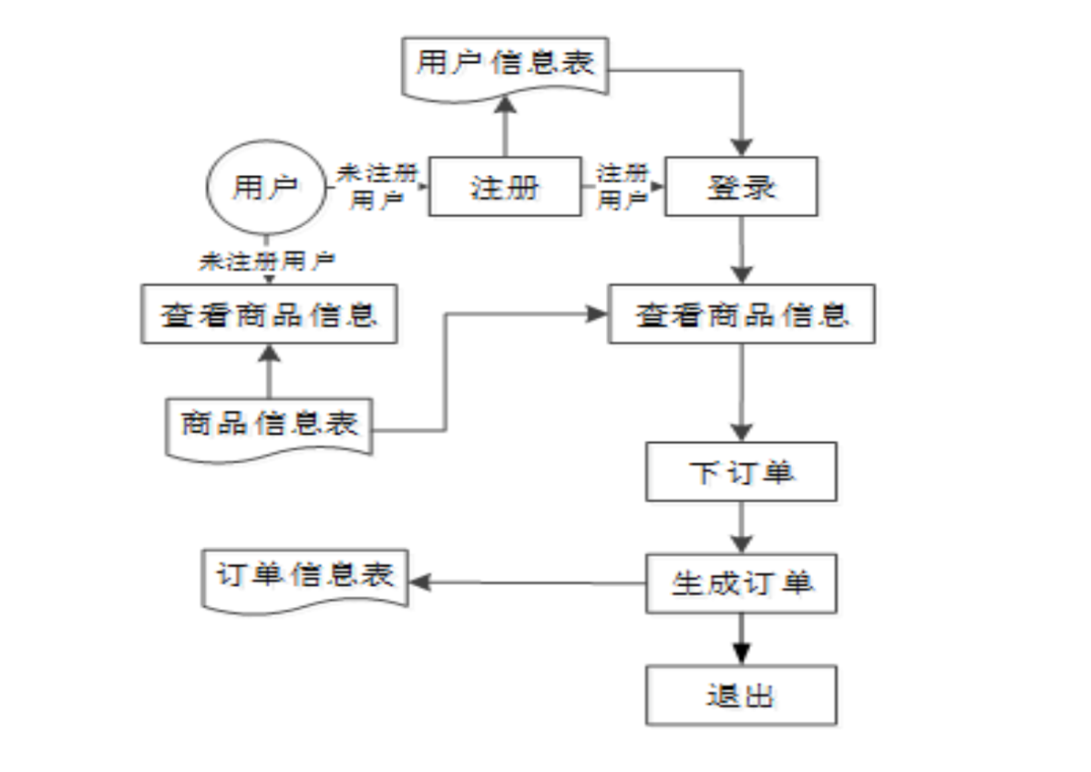

### 1.4数据流图

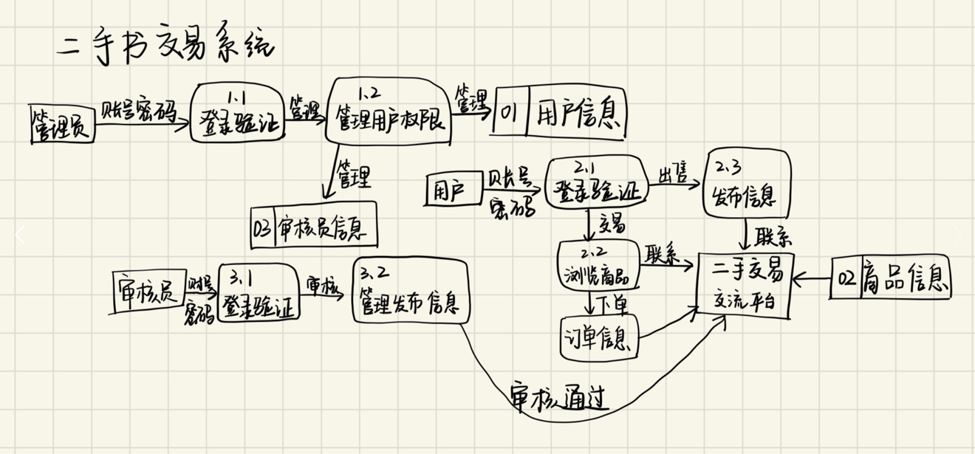

### 1.5项目时间安排

项目时间表（2024年10月8日 - 2024年12月24日）

1. 系统设计阶段

时间段：10月10日 - 10月20日（1.5周）

10月10日 - 10月13日：概要设计

设计系统的整体架构，包括前后端模块、数据库设计、API接口。

10月14日 - 10月16日：详细设计

制定详细的功能模块设计方案，包括UI原型图、数据库表结构、API接口文档。

10月17日 - 10月20日：设计评审

团队对设计文档进行评审，确保设计方案合理且符合需求。

里程碑：设计阶段完成，进入实现阶段。

2. 实现阶段

时间段：10月21日 - 11月18日（4周）

10月21日 - 10月30日：前端开发

使用React.js开发前端界面，确保UI布局符合设计要求。

10月31日 - 11月10日：后端开发

使用Spring Boot WebFlux开发后端API，实现用户管理、书籍管理等主要功能。

11月11日 - 11月15日：数据库开发

使用MongoDB设计和搭建数据库，完成数据表结构和存储接口的实现。

11月16日 - 11月18日：前后端集成

集成前端和后端，与数据库进行对接，进行基本的功能测试，确保系统能够初步运行。

里程碑：开发阶段完成，系统功能初步实现。

3. 测试阶段

时间段：11月19日 - 11月29日（1.5周）

11月19日 - 11月21日：单元测试

对每个模块进行单独测试，确保功能模块正确运行。

11月22日 - 11月25日：集成测试

测试前后端和数据库的集成，确保模块间交互正常。

11月26日 - 11月29日：系统测试

进行完整的系统测试，涵盖性能测试、安全性测试和用户体验测试。

里程碑：系统测试完成，所有测试通过。

4. 部署与交付阶段

时间段：12月1日 - 12月7日（1周）

12月1日 - 12月3日：系统部署

将系统部署到服务器或云平台，配置好生产环境。

12月4日 - 12月7日：项目演示与用户培训

向导师或潜在用户演示系统功能，提供用户手册并进行简单培训。

里程碑：项目部署完成，用户演示和培训完成。

5. 项目维护阶段

时间段：12月8日 - 12月24日（2周）

12月8日 - 12月14日：系统监控与维护

监控系统运行情况，收集用户反馈并进行优化调整。

12月15日 - 12月24日：文档整理与项目归档

整理项目开发中的所有文档，包括需求、设计、测试和部署文档，完成项目归档。

关键里程碑

设计文档评审完成：10月20日

开发阶段完成：11月18日

系统测试通过：11月29日

系统部署与演示完成：12月7日

项目归档完成：12月24日

## 二、经济可行性分析

### 2.1 成本分析

**初期成本**：包括开发费用、服务器购置、宣传推广等费用。开发过程中涉及到前端和后端的开发人员薪资、系统测试费用、以及项目管理费用等。

* 开发费用：约￥50,000（包括前后端开发、数据库设计、功能集成，人员工资一个人15小时每周，时薪90）
* 服务器及托管费用：约￥5,000（包含初期服务器采购、域名和云服务费用）
* 推广费用：约￥10,000（包含线上推广、校园宣传材料）  
  **长期成本**：包括系统维护、升级、日常运营、技术支持等。
* 年度维护费用：约￥30,000（包括服务器费用和技术人员支持）

### 2.2 收益预测

收入来源主要包括以下几个方面：

* **交易佣金**：从每笔交易中收取一定比例的佣金（例如3% - 5%）。
* **广告收入**：通过在平台展示广告获取收益。
* **增值服务**：为用户提供VIP服务，优先展示书籍，提升搜索排名。

### 2.3 财务预测

**第一年预计亏损**：由于市场推广和用户习惯培养，预计第一年会有一定亏损，亏损额度约为￥20,000 - ￥30,000。  
**第二年盈亏平衡**：随着用户基数增长，交易量增加，预计在第二年实现盈亏平衡，并开始产生盈利。

## 三、市场可行性分析

### 3.1 市场需求

根据调查，超过70%的学生对线上二手书交易平台有强烈需求。他们希望通过平台以低成本获得所需教材，并希望交易过程透明、安全、快捷。

### 3.2 竞争分析

当前市场上有类似的二手书交易平台（如闲鱼），但这些平台的时效性和校园资源的整合较弱。我们的优势在于：

* **针对性强**：专门为校园市场设计，书籍资源集中，方便学生间快速交易。
* **本地化服务**：提供校园内的线下交付服务，减少物流成本，提升用户体验。

### 3.3 市场前景

随着校园电商的不断发展，二手书交易市场的潜力巨大。近年来，中国图书零售市场持续增长，二手书市场作为其中的一个重要分支，有望快速扩展。

## 四、技术可行性分析

### 4.1 开发语言与框架

* **后端技术**：采用Java语言，结合Spring Boot框架进行开发。Spring Boot具有高效、简洁的优势，并且易于扩展和维护。
* **前端技术**：使用React.js开发前端，提供良好的用户体验和交互功能。
* **数据库**：采用MySQL作为数据库，支持大数据量存储和灵活查询，能够满足书籍管理的复杂需求。

### 4.2 技术优势

* **成熟的开发工具**：SSM（Spring、SpringMVC、MyBatis）架构成熟稳定，支持大规模并发访问，适合校园二手书交易平台的业务需求。
* **开放源码和社区支持**：使用开源技术能够有效降低开发成本，并且拥有庞大的社区支持，有助于解决开发中遇到的问题。

### 4.3 开发环境

开发环境为Eclipse或IntelliJ IDEA，数据库环境为MySQL，前后端通信采用REST API规范。前端调试环境使用Chrome开发者工具。

## 五、风险预估

### 5.1 技术风险

* **技术栈难度**：Java和React的技术栈对团队技术能力要求较高，团队成员需要较强的开发经验。如果开发人员对新技术不熟悉，可能导致开发周期延长。
* **安全风险**：用户数据和交易信息的安全性需要多层次的防护，包括数据加密、防火墙设置、用户隐私保护等。

### 5.2 市场风险

* **市场接受度不足**：虽然二手书市场需求强烈，但用户习惯从线下转到线上需要时间。初期用户基数较小，平台可能面临吸引力不足的问题。
* **竞争压力**：现有的二手书平台如闲鱼等，市场占有率较高，新平台需要在功能、体验或价格上具备明显的竞争优势。

### 5.3 运营风险

* **运营成本控制**：服务器维护、日常运营费用以及市场推广可能超过预期，需要有效的预算和控制策略。
* **用户信任问题**：用户对线上交易的信任度较低，尤其是在支付和书籍真实性方面。需要建立完善的用户评价机制、交易保障制度来提升用户信任度。

## 六、结论

综合分析经济、市场、技术和风险因素，校园二手书交易平台具有较强的可行性。虽然初期可能面临市场接受度和技术挑战，但随着平台运营的稳定和用户群体的扩展，项目预期能够带来经济效益和社会效益。